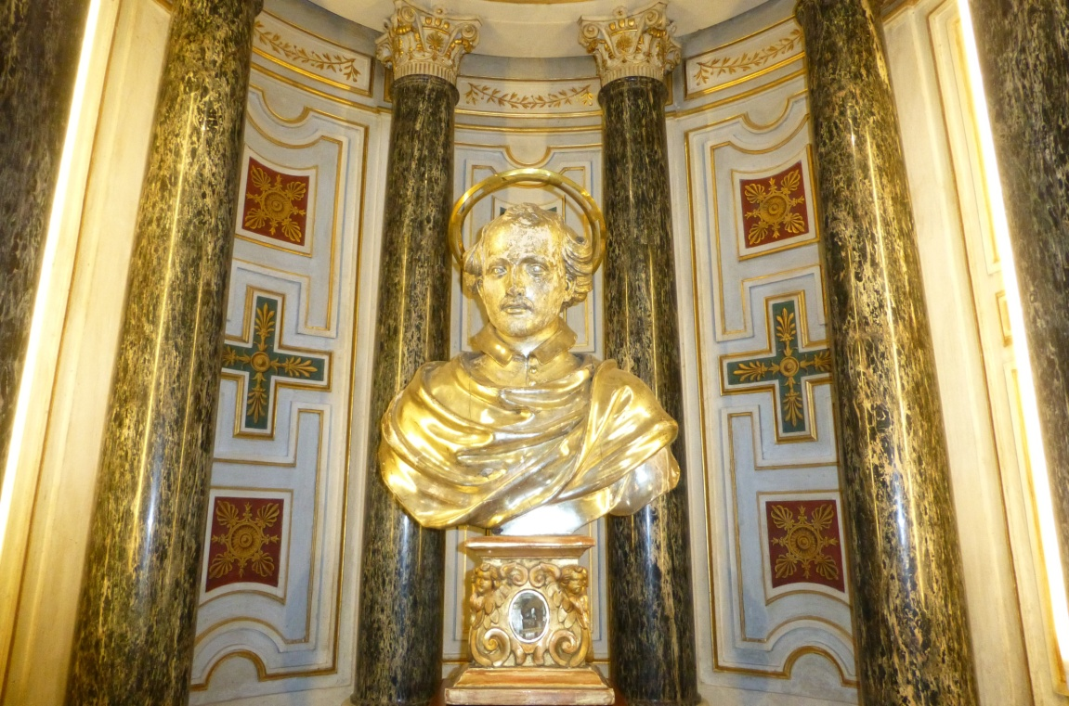

Solennité de Saint Yves
Saint Patron des Bretons, Magistrats et Avocats

Samedi 20 mai 2017 à 17h00

à l’église Saint Yves des Bretons
(Vicolo della Tinta, 11 - Roma)

Messe solennelle et Procession
Messe en langue française. Ornements blancs.

Présidée par S. Exc. Mgr Frans DANEELS
Archevêque Secrétaire émérite du Tribunal de la Signature Apostolique

Buffet breton après la Messe

église Saint Yves des Bretons : saintyves.rome@gmail.com

